附件1

广东省市场监督管理局
食品安全抽样检验备份样品处置管理办法
（征求意见稿）
- 总 则
- 为规范食品安全抽样检验备份样品（以下简称备份样品）处置工作，防范食品资源浪费，根据《中华人民共和国食品安全法》《中华人民共和国反食品浪费法》《中华人民共和国慈善法》《中华人民共和国公益事业捐赠法》《中华人民共和国拍卖法》《食品安全抽样检验管理办法》《市场监管总局办公厅关于推进食品抽检合格备份样品合理利用的通知》等法律法规和文件精神，结合广东省食品安全抽检工作实际，制定本办法。
第二条 广东省各级市场监督管理部门组织实施抽样检验的备份样品处置工作，适用本办法。
第三条 备份样品处置工作应坚持“依法规范、公开透明、科学评估、安全高效、物尽其用”的原则。
第四条 鼓励各级市场监督管理部门支持开展防止食品浪费的科学研究和技术开发等活动。
- 职责分工
第五条 广东省市场监督管理局负责统筹、协调、指导全省市场监管系统的备份样品处置工作。
第六条 各级市场监督管理部门负责建立本级备份样品处置工作机制，加强对承检机构处置工作的监督和指导；协调对接民政、财政、银保监局等部门和公益慈善机构，保障备份样品处置工作顺利进行。
第七条 食品安全抽样检验任务承检机构（以下简称“承检机构”）负责建立本单位备份样品管理制度，包括样品接收、标识、流转、存储、处置、记录、归档、统计上报等内容。
- 处置方式
- 合格备份样品可采用捐赠、义卖、拍卖及合规留用等方式合理再利用，不合格备份样品可采用合规留用、销毁等方式处置。
- 捐赠
- 受赠机构应为政府机构、公益性社会团体、公益性非营利事业单位等具有公信力的机构，以及各级党委、政府及其相关部门确定的特困人员。
- 承检机构应与受赠机构就捐赠样品的种类、数量、保质期等内容签订捐赠协议，并留存相关记录。捐赠样品应加贴“捐赠食品”标识（附件1-1），避免违规流入市场。
- 捐赠完成后，承检机构应向受赠机构索取相关证明材料。
- 鼓励采用食品安全责任保险等保障受赠者和利益相关方的合法权益。鼓励社会力量参与食品捐赠活动，网络信息服务提供者可以搭建平台为食品捐赠提供服务。
- 捐赠样品供人食用的，原则上应为检验结果合格、保存状态良好、包装和实物未被破坏、属常温保存且剩余保质期超过两个月的预包装食品。
- 义卖
- 委托义卖机构应为按相关规定依法取得公开募捐资格的慈善组织。
- 承检机构应与委托义卖机构就义卖样品的种类、数量、保质期、价款等内容签订义卖协议，制定义卖方案，明确各方责任、义务和要求，并留存相关记录。义卖方案应当在开展募捐活动前报慈善组织登记的民政部门备案。
（三）义卖完成后，承检机构应向义卖机构索取相关证明材料。
- 拍卖
- 拍卖方应为已取得从事拍卖业务许可的企业，如当地拍卖行业协会、大型知名网络拍卖平台等。
- 承检机构应与拍卖方就拍卖样品的种类、数量、保质期、价款等内容签订委托拍卖合同，并留存相关记录。
- 拍卖成交后，承检机构应向拍卖方索取拍卖证明材料。拍卖款扣除拍卖成本后，剩余款项按相关规定上缴国库。
- 合规留用
- 因开展承检机构考核、组织承检机构能力验证和比对等工作需要，组织实施抽样检验任务的市场监督管理部门可合规留用备份样品。
- 因科普宣传、科学研究、质量控制等工作需要，承检机构可合规留用备份样品。
- 承检机构应制定合规留用样品的管理制度，留存相关审批记录，建立合规留用样品台账，记录样品种类、数量、用途等内容。
- 销毁
- 无法采用捐赠、拍卖、义卖、合规留用等方式合理再利用的备份样品，承检机构可自行销毁或委托具有资质的专业机构销毁。样品销毁过程中，应采取措施防止样品重新流入市场。
- 对存在食品安全风险或环境污染风险的样品，承检机构可自行或委托具有资质的专业机构进行无害化处理后销毁。
- 承检机构自行销毁样品时，应符合《广东省城乡生活垃圾管理条例》中相关规定要求。
- 承检机构应制定销毁样品的管理制度，留存相关审批记录，记录销毁样品种类、数量、销毁方式等内容。委托专业机构销毁的，还应与其签订协议，索取销毁证明材料。
- 处置要求
- 样品处置时限
- 合格备份样品原则上在出具合格检验报告书1个月后即可合理再利用。
- 无法合理再利用的合格备份样品，应当自检验结论作出之日起至少保存3个月或至保质期结束。
- 不合格备份样品自检验结论作出之日起至少保存6个月或至保质期结束。
- 备份样品处置前，承检机构应结合备份样品种类、性质、保质期及样品价值等信息进行评估后，合理选择样品处置方式，在安全高效的前提下尽量做到物尽其用。
- 备份样品处置时，承检机构应按照本办法要求开展样品处置工作，填写《食品安全抽检备份样品处置清单》（见附件1-2），并向组织实施食品安全抽样检验任务的市场监督管理部门报备。
- 备份样品处置过程应进行有效标识和记录，确保信息完整可追溯。鼓励采用信息化手段，加强对备份样品保存期限（保质期）、过程记录、数据统计等的统筹调度管理。
- 备份样品处置后，承检机构应填写《食品安全抽检备份样品处置记录表》（见附件1-3），与盖有承检机构公章的备份样品处置过程相关证明材料复印件一起，定期报组织实施食品安全抽样检验任务的市场监督管理部门备案。
- 各级市场监督管理部门应按要求及时在规定时限内通过国家食品安全抽样检验信息系统报送食品抽检合格备份样品合理再利用完成情况。
- 承检机构应建立备份样品处置档案，档案保存时间不少于2年。
- 监督管理
- 备份样品处置过程应阳光操作、主动公开并接受监督。
- 各级市场监督管理部门应监督其承担委托抽样检验任务的承检机构落实本办法备份样品处置要求的情况，并应将本办法执行情况纳入承检机构年度考核管理。
- 承检机构未按本办法对备份样品进行处置的，市场监督管理部门应责令其改正；发现违法违规行为的，依法追究法律责任。
- 附 则
- 食品安全抽样检验具有完整包装的检验剩余样品，可参照本办法进行处置。
- 本方法由广东省市场监督管理局负责解释，自2023年XX月XX日实施。

附件：1-1.“捐赠食品”标识参考样本
1-2.广东省市场监管系统食品安全抽检备份样品处置清单
1-3.广东省市场监管系统食品安全抽检备份样品处置记录表
附件1-1
“捐赠食品”标识参考样本
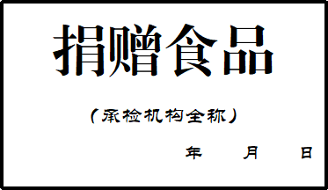

注：标识应包含“捐赠食品”、“承检机构全称”、“捐赠日期”等字
附件1-2
广东省市场监管系统食品安全抽检备份样品处置清单
填报单位（签章）： 填报日期： 年 月 日
序号 | 样品名称 | 抽样单号 | 样品编号 | 任务来源 | 加工/购进/生产日期 | 保质期 | 拟处置方式 | 拟处置数量 | 原价值 | 备注
经办人（签字）：
注：1、“任务来源”填报：监督抽检或评价性抽检。 2、保质期无法确定的，需在备注中说明。

附件1-3
广东省市场监管系统食品安全抽检
备份样品处置记录表
任务来源 | （某市场监管局下发的监督抽检/评价性抽检任务）
总批次数 |  | 总价值（元） | （以样品购买价格计）
处置方式 | □捐赠： 批次，原价值 元  □义卖： 批次，原价值 元  □拍卖： 批次，原价值 元  □合规留用： 批次，原价值 元  □销毁： 批次，原价值 元
具体处置样品信息见广东省市场监管系统食品安全抽检备份样品处置清单。
处置情况及意见 | 承检机构（签章）  年 月 日

附件2
广东省市场监督管理局
食品安全监督抽检复检和异议工作规范
（征求意见稿）
- 总则
- 为规范开展食品（含食品添加剂）安全监督抽检复检和异议工作，进一步提高工作效率，保护食品生产经营者合法权益，防控食品安全风险，根据《中华人民共和国食品安全法》《中华人民共和国食品安全法实施条例》《食品安全抽样检验管理办法》和《市场监管总局办公厅关于进一步规范食品安全监督抽检复检和异议工作的通知》等法律法规及有关规定要求，结合广东省实际情况，制定本规范。
- 本规范所称异议是指在食品安全监督抽检工作中，食品生产经营者对其被监督抽检食品的抽样过程、样品真实性、检验方法、标准适用等事项提出不同意见并申请处理的行为。
本规范所称复检是指在食品安全监督抽检工作中，食品生产经营者对其被监督抽检食品的检验结论有异议并提出对备份样品进行复核检验的行为。
- 本规范适用于广东省各级市场监督管理部门组织实施的食品安全监督抽检复检和异议处理工作。
各级市场监督管理局负责本级组织实施的监督抽检复检和异议处理工作。
- 食品安全监督抽检复检和异议工作应遵循合法规范、客观公正、科学合理、便捷高效的原则。
- 申请与受理
- 被抽样单位、标称食品生产者均可提起复检或异议。在食品经营单位抽样的，需被抽样单位和标称的食品生产者双方协商后其中一方提出。涉及委托加工关系的，需委托方和被委托方双方协商后由其中一方提出。
- 有下列情形之一的，不予复检：
（一）检验结论为微生物指标不合格的；
（二）复检备份样品超过保质期的；
（三）逾期提出复检申请的；
（四）其他原因导致备份样品无法实现复检目的的；
（五）法律、法规、规章以及食品安全标准规定的不予复检的其他情形。
- 申请时限
（一）对抽样过程（包括抽样过程中的样品贮存和运输）有异议的，被抽样单位应当在抽样完成后7个工作日内向组织抽检的市场监督管理部门提出书面异议申请，并提交相关证明材料。逾期提出的，不予受理。
（二）对样品真实性、检验方法、标准适用等事项有异议的，申请人应当自收到不合格结论通知之日起7个工作日内向组织抽检的市场监督管理部门提出书面异议申请，并提交相关证明材料。逾期提出的，不予受理。
（三）食品生产经营者对检验结论有异议的，可以自收到检验结论之日起7个工作日内，向组织抽检的市场监督管理部门提出书面复检申请。逾期未提出的，不予复检。
- 申请人在规定时限内提出多个异议申请的，市场监督管理部门应审核事项后一并受理。
- 食品生产经营者提出复检或异议申请，应当提交下列材料：
- 复检或异议处理申请书（附件2-3、附件2-4）和相应举证材料；
- 申请人营业执照或其他资质证明文件；
- 食品安全抽样检验工作质量及工作纪律反馈单（对抽样过程有异议时提供）；
- 食品安全抽样检验结果通知书（复检或对样品真实性、检验方法、标准适用等事项有异议时提供）；
- 现行有效的企业标准（复检或对样品真实性、检验方法、标准适用等事项有异议时提供）；
- 申请人为非生产经营单位法定代表人或负责人本人的、委托他人代为办理申请的，还应当提供授权委托书、委托代理人身份证明及联系方式，委托书应当载明委托事项和权限（附件2-5）；
- 其他与复检和异议申请相关的证明资料。
- 对于复检、异议申请材料不符合要求、证明材料不齐全或只提出异议而不能说明原因的，市场监督管理部门应当场或者在5个工作日内一次性告知申请人需要补正的全部内容，补正期限不超过3个工作日。申请人未按要求补正申请材料的，市场监督管理部门不予受理。
- 坚持“谁主张，谁举证”原则，食品生产经营者应当对异议的申请提供相应的证明材料，抽样检验机构（以下简称“抽检机构”）应当对抽样过程、检验过程的合法性承担举证责任，并各自对提供证明材料的真实性负责。
- 市场监督管理部门应当自收到申请材料之日起5个工作日内，审核相关材料的完整性、规范性，出具受理或者不予受理通知书（附件2-6、附件2-7）。
- 市场监督管理部门在受理复检时，如发现检验机构存在检验方法、判定依据、标准指标等明显错误，应要求初检机构进行更正。
- 针对已受理的复检和异议申请，市场监督管理部门应及时在国家食品安全抽样检验信息系统做好登记、填报和审核工作。
- 申请人在市场监督管理部门作出受理决定和异议审核结论前或复检机构开始复检样品前自愿撤回复检和异议申请的，应当提交书面申请。经受理部门同意，可以撤回申请，复检费用退还申请人。
申请人撤回复检和异议申请的，不得再以同一事实和理由提出同一类型的复检或异议申请。
- 复检处理
- 市场监督管理部门应当自出具受理通知书之日起5个工作日内，在公布的复检机构名录中，随机确定复检机构。复检机构不得与初检机构为同一机构。因客观原因不能及时确定复检机构的，可以延长5个工作日，并向申请人说明理由。
- 市场监督管理部门确定复检机构后，应当向复检机构下达复检任务委托书（附件2-8），抄送初检机构和申请人，并通报不合格食品生产经营者住所地市场监督管理部门。
- 复检机构无正当理由不得拒绝复检任务，确实无法承担复检任务的，应当在2个工作日内向相关市场监督管理部门作出书面说明。复检机构与申请人存在日常检验业务委托等利害关系的，不得接受复检任务。
复检机构无正当理由拒绝承担复检任务的，由县级以上市场监督管理部门给予警告；无正当理由1年内2次拒绝承担复检任务的，市场监督管理部门可停止其承担的食品安全抽样检验任务，并向复检机构管理部门提出撤销其复检机构资质的建议。
- 复检机构在接受复检任务前,应先核实并确认相关资料完整性、检验能力有效性和检验时限合理性，主要包括:
（一）受理复检的市场监督管理部门提供的复检任务委托书、复检受理通知书、初检报告、抽样单及企业标准（必要时）；
（二）确认本机构复检名录中有相应类别,“检验检测机构资质认定证书”在有效期内，且“检验检测机构资质认定能力附表”中有相应的检验项目/参数；
（三）确保人员、设备设施、标准物质、试剂耗材、环境条件等在规定时限内满足复检要求。
- 初检机构应当自复检机构确定后3个工作日内，将备份样品移交至复检机构并填写《复检备份样品确认单》（附件9）。因客观原因不能按时移交的，经受理复检的市场监督管理部门同意，可以延长3个工作日。
复检样品的递送方式由初检机构和申请人协商确定。初检机构应当保证复检备份样品完好，并保证备份样品运输过程符合相关标准或样品标示的贮存条件和备份样品的在途安全。
- 复检机构应当在收到复检任务委托书后向申请人发出交费通知并保存相关记录。申请人应当在接到交费通知后3个工作日内交纳复检费用，逾期不交纳的，视为放弃复检。逾期不交纳的，复检机构应及时向受理复检的市场监督管理部门提交书面情况说明。
复检费用包括检验费用和样品递送产生的相关费用。复检结论与初检结论一致的，复检费用由申请人承担。复检结论与初检结论不一致的，复检费用由受理复检的市场监督管理部门承担，复检机构应当退回申请人交纳的复检费用。
- 复检机构接到备份样品后，应当通过拍照或录像等方式记录备份样品外包装、封条等完整性情况，核对样品信息是否与抽样文书记录信息一致，并做好样品接收记录。
（一）复检备份样品若存在封条破损、样品包装破坏或其他情况会对结果判定产生影响的，复检机构可以拒绝接收复检备份样品，并由初检机构取回。同时，复检机构应在2个工作日内书面报告受理复检的市场监督管理部门。
（二）初检机构备份样品保管不当或向复检机构移交备份样品时发生损坏等原因影响复检实施的，由初检机构承担责任；
（三）若封条完好、备份样品有轻微破损或渗漏但不会对复检项目的检验判定造成影响的，复检机构不得以该理由拒收复检备份样品；
（四）需要初检机构作出情况说明的，初检机构应配合作出书面说明；
（五）存在非法调换样品或人为破坏样品封条、外包装等情形的，受理复检的市场监督管理部门依据相关法律法规进行查处。
- 复检机构实施复检应使用与初检机构一致的检验方法。实施复检时，食品安全标准对检验方法有新规定的，从其规定。复检机构可采取保留影像资料的方式对复检过程进行记录。
初检机构可以派员观察复检实施过程，复检机构应当予以配合。初检机构派出观察复检过程的人员,应遵守复检机构的相关规定，不得干扰复检工作；对发现复检中存在问题的，应向受理复检的市场监督管理部门反映。
- 复检机构应当自收到备份样品之日起10个工作日内，向受理复检的市场监督管理部门提交复检结论。受理复检的市场监督管理部门与复检机构对时限另有约定的，从其约定。
复检结论为最终检验结论，由复检机构以复检报告的形式出具，寄送至受理复检的市场监督管理部门。受理复检的市场监督管理部门应当自收到复检结论之日起5个工作日内，将复检结论通知申请人、初检机构及不合格食品生产经营者住所地市场监督管理部门。
- 复检结论与初检结论不一致的，初检机构应认真分析原因，及时采取有效方法措施。市场监督管理部门可根据情况开展专项检查。
- 当初检机构或申请人对复检结果存在异议时,复检机构应予以解释。
- 异议处理
- 处理时限
（一）对抽样过程有异议的，市场监督管理部门应根据异议情况及时向抽样机构和相关单位进行核实，并自受理之日起20个工作日内完成异议审核，将审核结论书面告知申请人。
（二）对样品真实性、检验方法、标准适用等事项有异议的，市场监督管理部门应当自受理之日起30个工作日内完成异议审核，将审核结论书面告知申请人。需商请有关部门明确检验以及判定依据相关要求的，所需时间不计算在内。因客观原因不能在规定期限内完成审核的，审核时间可适当延长。
（三）被异议的抽检机构应自收到市场监督管理部门异议相关材料后15个工作日内，将核实情况以书面形式上报市场监督管理部门，并附上相应的证明材料。
- 对抽样过程有异议的，受理市场监督管理部门应根据调查情况采取专家会商等方式进行综合研判。
发现下列情形的，应认定为异议认可：
（一）抽样场所、抽样程序、抽样数量、样品贮存和运输等违反相关规定且影响检验结论和核查处置的；
（二）抽样文书记录存在样品名称、被抽样单位名称、生产企业名称、生产日期等样品信息错误导致无法追溯的；
（三）抽样过程中其他不符合相关法律法规的。
发现下列情形的，应认定为异议不认可：
（一）调查表明抽样程序符合国家规定的；
（二）申请人提供证据不足的。
- 对样品真实性有异议的，受理市场监督管理部门应根据调查情况进行综合研判。必要时向生产经营者住所地市场监督管理部门发出协助调查通知（函）。涉及多个市场监督管理部门的，相关部门应当积极配合，及时反馈核查结果。
协助调查的市场监督管理部门应在规定时限内以书面形式递交证明材料。被抽检食品经营者住所地监管部门应调查不合格食品的来源，追溯不合格食品的实际生产者。标称的食品生产者住所地市场监督管理部门应调取分析企业的自证材料，开展现场调查核实相关情况。
- 对于检验方法、标准适用等事项有异议的，受理异议的市场监督管理部门应根据调查情况进行综合研判。如检验过程存在不符合相关食品安全标准及法律法规要求导致检验结论改变的，应认定为异议认可；如申请人提供证据不足或检验报告有瑕疵但不影响检验结论的，应认定为异议不认可。
- 对于短保质期的乳制品、糕点等食品，若不合格项目开始检验时间在保质期内，但检验报告签发时间超过样品保质期，属于本规范第六条不予复检的情形。对此情形提出无法复检的异议，应认定为异议不认可。其他情形的，市场监督管理部门可组织专家对异议及初检结论进行综合研判。
- 市场监督管理部门应当在规定时限内将异议受理情况及异议审核结论通知申请人和抽检机构（附件2-10），同时将相关情况通报至被抽检食品生产经营者住所地市场监督管理部门。
- 受理异议的市场监督管理部门应当根据异议处理结果依法进行处置。
- 附则
- 评价性抽检复检和异议处理可参照本规范执行。
- 本规范由广东省市场监督管理局负责解释，自2023年 月 日起实施。

附件：2-1.复检处理工作流程简图
2-2.异议处理工作流程简图
2-3.食品安全监督抽检复检申请书
2-4.食品安全监督抽检异议处理申请书
2-5.食品安全监督抽检复检与异议授权委托书
2-6.食品安全监督抽检复检（异议）申请受理通知书
2-7.食品安全监督抽检复检（异议）申请不予受理通知书
2-8.复检任务委托书
2-9.复检备份样品确认单
2-10.食品安全监督抽检异议（复检）申请结果通知书

附件2-1
复检处理工作流程简图
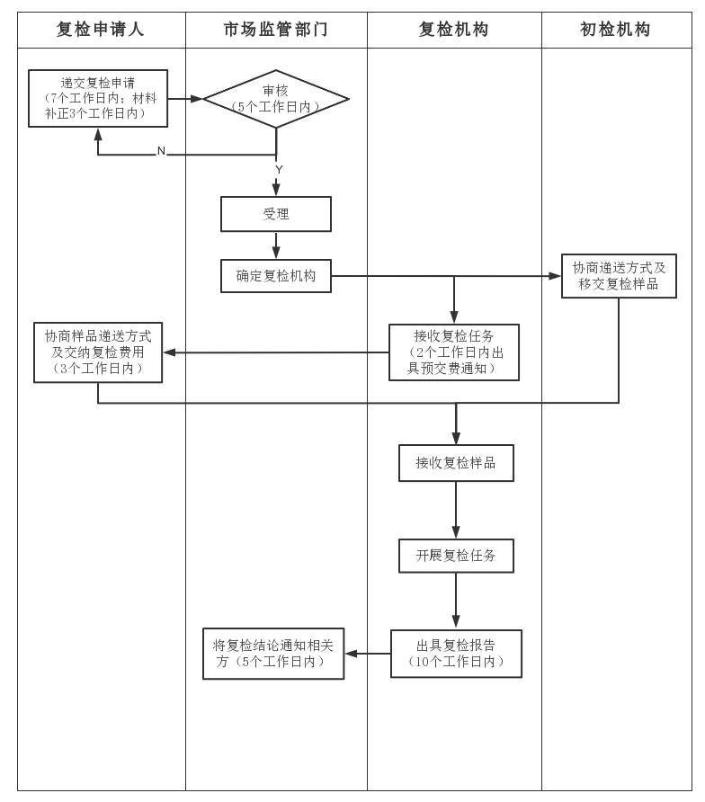

附件2-2
异议处理工作流程简图
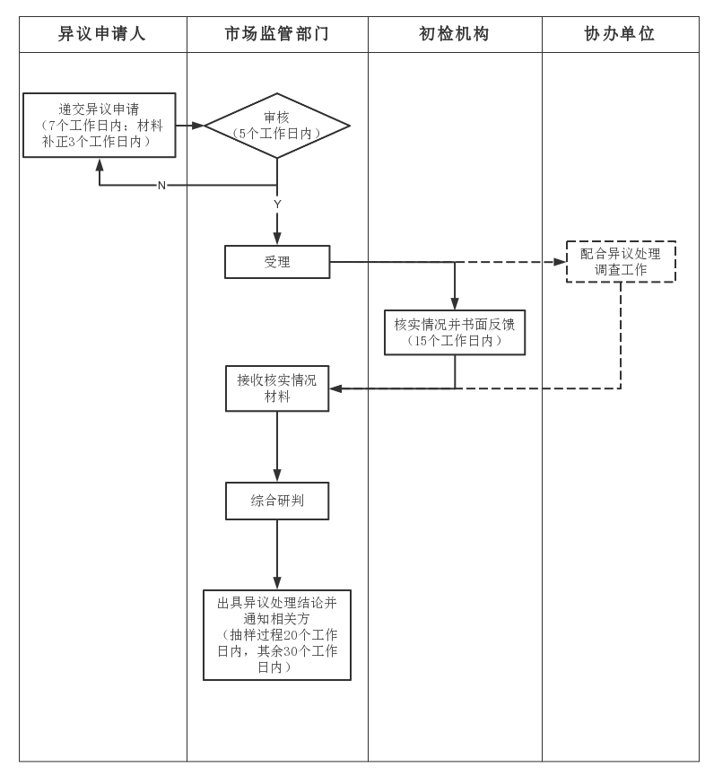

附件2-3
食品安全监督抽检复检申请书格式
市场监督管理局：
我单位于 年 月 日收到了抽样检验结果通知书和检验报告（抽样单编号 ，报告编号 ），检验不合格项目为 。我单位对本次抽检检测结果存在异议，特申请复检。
相关材料如下：
□国家食品安全抽样检验结果通知书（或其他证明材料）
□申请人营业执照或其他资质证明文件
□食品安全抽样检验报告
□食品安全抽样检验抽样单
□对应的企业标准（如产品执行企业标准）
□其他材料

（复检申请单位盖章）
年 月 日

复检申请单位联系方式（必填）
联系人： 电话：
地址： 传真：
电子邮箱：
附件2-4
食品安全监督抽检异议处理申请书格式
市场监督管理局：
我单位于 年 月 日收到了结果通知书和检验报告（抽样单编号 ，报告编号 ），检验不合格项目为 。我单位对 存在异议，特申请异议处理申请。
情况说明如下：
（可附页）

相关材料如下：
□国家食品安全抽样检验结果通知书（或其他证明材料）
□申请人营业执照或其他资质证明文件
□食品安全抽样检验报告
□食品安全抽样检验抽样单
□企业标准（如产品执行企业标准）
□与内容相关的证明材料（情况说明及相关证明材料，如：工艺配方、生产记录等）
□其他材料

（异议申请单位盖章）
年 月 日

异议申请单位联系方式（必填）
联系人： 电话：
地址： 传真：
电子邮箱：

附件2-5
食品安全监督抽检复检与异议授权委托书
市场监督管理局：
兹指定（委托） （被委托人姓名）代表为单位 （复检申请单位名称）向贵局办理食品安全监督抽检复检/异议申请相关手续。
委托事项及权限：
□ 核对申请材料中的复印件并签署核对意见；
□ 修改自备材料中的填写错误；
□ 修改有关表格的填写错误；
□ 负责提供与签署确认复检/异议申请流程涉及的相关资料文件；
□ 办理复检相关费用支付；
其他委托事项及权限（请详细注明）：
指定（委托）期限：自 年 月 日至 年 月 日
被指定（委托）人签字及联系方式：

法定代表人身份证复印件粘贴处 | 被指定（委托）人身份证复印件粘贴处
法定代表人签字：（公章）
年 月 日
附件2-6
食品安全监督抽检复检（异议）
申请受理通知书格式
№.
（复检/异议申请人）：
你单位的□复检□异议申请书及相关资料已收悉，根据《中华人民共和国食品安全法》《食品安全抽样检验管理办法》等相关法律法规及规章规定，同意受理你单位的申请。
特此函告。

（受理部门盖章）
年 月 日

（联系人：×××，联系电话：×××，地址：×××，电子邮箱：×××）

抄送：□申请人住所地监管部门 □初检机构 □复检机构

附件2-7
食品安全监督抽检复检（异议）
不予申请受理通知书格式
№.
（复检/异议申请人）：
你单位的□复检□异议申请书及相关资料已收悉，根据《中华人民共和国食品安全法》《食品安全抽样检验管理办法》等相关法律法规及规章规定，不予受理你单位的申请，不予受理的原因如下：
□申请提出的时间已逾期
□申请复检的情形属于《食品安全抽样检验管理办法》规定中不予复检的情形
□提供的材料不真实
□提供的材料不完整且未能补全
□其他

特此函告。

（受理部门盖章）
年 月 日

抄送：□申请人住所地监管部门
附件2-8
复检任务委托书格式

№.
（复检机构）：
根据《中华人民共和国食品安全法》《中华人民共和国食品安全实施条例》《食品安全抽样检验管理办法》等相关法律法规及规章规定，委托你单位为（抽样单编号： ，报告编号： ）的复检机构。
特此函告。

（受理部门盖章）
年 月 日

联系方式：
1.初检机构：单位名称（地址：×××，联系人：×××，电话：×××，电子邮箱：×××）
2.复检机构：单位名称（地址：×××，联系人：×××，电话：×××，电子邮箱：×××）
3.复检申请人（单位）：单位名称（地址：×××，联系人：×××，电话：×××，电子邮箱：×××）
4.受理部门：单位名称（地址：×××，联系人：×××，电话：×××，电子邮箱：×××）

抄送：□申请人住所地监管部门 □初检机构 □复检申请人

附件2-9
复检备份样品确认单
我单位（复检机构）于 年 月 日收到 （初检机构）移送的复检备份样品（ ）份。
经检查和确认，
封 条：□完好 □有破损
样品包装：□完好 □有破损
其他需要说明的情况：备份样品对应抽样单编号：×××，初检报告书编号：×××，样品名称：×××，样品数量：××× ；复检项目：××× 。

初检机构签字：  联系电话：  （初检机构盖章）  年 月 日 | 复检机构签字：  联系电话：  （复检机构盖章）  年 月 日

注：本单据一式两份，由初检机构和复检机构填写。复检机构接到备份样品后，应当通过拍照或者录像等方式对备份样品外包装、封条等完整性进行确认，并做好样品接收记录。复检备份样品封条、包装破坏，或者出现其他对结果判定产生影响的情况，复检机构应当及时书面报告受理复检的市场监督管理部门。

附件2-10
食品安全监督抽检异议（复检）
申请结果通知书

（复检/异议申请人）:
经审核，根据《中华人民共和国食品安全法》《食品安全抽样检验管理办法》等相关法律法规及规章规定，你单位提出的□复检申请□异议申请（样品名称： ，抽样单编号： ）结果为：
□复检合格，复检报告编号：
□复检不合格，复检报告编号：
□异议认可
□异议不认可，理由：

特此函告。

（受理部门盖章）
年 月 日

附件3

关于《广东省市场监督管理局食品安全抽样检验备份样品处置管理办法（征求意见稿）》
的编制说明

- 起草背景
2021年4月29日，《中华人民共和国反食品浪费法》颁布实施，明确提出各级人民政府、市场监督管理部门应当加强对反食品浪费工作的领导，建立健全反食品浪费工作机制，加强监督管理，在保证食品安全的前提下，建立捐赠需求对接机制，推进反食品浪费工作。
近年来，随着食品安全监督抽检力度的不断加大，食品抽检的批次数呈逐年增加趋势，仅2021年广东省各级市场监督管理部门抽检数量达66万多批次，其中近一半数量为备份样品，且大部分可合理再利用。但备份样品保存到期后如何进行规范化处置未有明确规定，备份样品合理再利用缺乏制度保障，大量备份样品进行销毁造成了食品资源和财政资金的巨大浪费。
2021年12月20日，国家市场监督管理管理总局办公厅发布《关于推进食品抽检合格备份样品合理利用的通知》，要求各省市和新疆建设兵团市场监管局要推进市场监管部门食品抽检合格备份样品的合理利用工作。为深入贯彻落实《中华人民共和国反食品浪费法》及《市场监管总局办公厅关于推进食品抽检合格备份样品合理利用的通知》重要精神，自2021年4月起，浙江、天津、贵州、安徽、海南、山西等超过十余个省市陆续出台备份样品处置管理办法，规范备份样品处置工作。2022年4月30日，我们省局就发布了《广东省市场监督管理局办公室关于进一步做好食品抽检合格备份样品合理利用的通知》，要求各地级以上市场监管局、省级食品安全抽检承检机构建立健全备份样品合理利用工作制度、积极探索利用方式、规范处置操作流程，建立反食品浪费长效机制。
因此，为防范食品资源浪费、提高财政抽检资金使用绩效，进一步规范广东省食品安全抽样检验备份样品处置工作，明确各方责任、样品处置方式、处置流程和相关工作要求，为全省备份样品处置工作提供良好指导，特制定本办法。
- 主要依据
本办法依据有关法律、行政法规、规章及工作要求等，结合广东省工作实际编制。
（一）法律法规：《中华人民共和国反食品浪费法》《中华人民共和国食品安全法》《中华人民共和国慈善法》《中华人民共和国拍卖法》《中华人民共和国公益事业捐赠法》《食品安全抽样检验管理办法》《国家发改委办公厅等关于印发<反食品浪费工作方案>的通知》《广东省特困人员救助供养工作规定》。
（二）文件依据：《市场监管总局办公厅关于推进食品抽检合格备份样品合理利用的通知》《广东省市场监督管理局办公室关于进一步做好食品抽检合格备份样品合理利用的通知》。
- 起草过程
（一）任务下达。2022年7月，省局应急协调处向广东省食品检验所下达编制任务，随后，广东省食品检验所组建项目组。
（二）形成初稿。2022年7月-9月，项目组开展食品安全抽样检验备份样品处置管理办法的工作调研，收集相关相关法律法规、通知文件以及各省市发布的关于备份样品处置的规范性文件，并充分征求专家意见，于2022年9月形成了《广东省市场监督管理局食品安全抽样检验备份样品处置管理办法（初稿）》。
（三）处室研讨。2022年9月26日，省局应急协调处召开专题研讨会，对初稿所确立的起草原则和基本内容进行了深入研讨，形成了《广东省市场监督管理局食品安全抽样检验备份样品处置管理办法》（征求意见稿）》。
（四）征求意见。2022年10月12日，省局下发《广东省市场监督管理局食品安全抽样检验备份样品处置管理办法（征求意见稿）》，向全省系统征求意见，截至2022年10月22日，共征集到42条意见，其中24条无意见。经研判，采纳6条，部分采纳7条，不采纳5条。
（五）专家论证。2022年12月9日，省局组织召开《广东省市场监督管理局食品安全抽样检验备份样品处置管理办法》专家论证会，对文件内容出具专家论证意见，优化文件内容。会议共提出专家论证意见3条，部分采纳1条，不采纳1条，解释说明1条。
- 主要内容
本办法共二十七条，包括总则、职责分工、处置方式、处置要求、监督管理、附则等六章，主要内容如下：
第一章 总则。共四条，主要内容包括制定目的、依据，适用范围，工作原则及鼓励支持措施。
第二章 职责分工。共三条，主要内容是各级市场监督管理局和承检机构的职责分工。
第三章 处置方式。共七条，主要内容是备份样品的具体处置方式、处置工作流程以及每种处置方式的适用类型。
第四章 处置要求。共七条，主要内容是样品处置时限，样品处置前、处置过程、处置后的工作要求以及相关记录保存的工作要求。
第五章 监督管理。共三条，主要内容是样品处置过程的工作原则、各级市场监管部门对承检机构工作的考核以及承检机构未按照要求执行工作时的处置措施。
第六章 附则，共两条。
- 主要创新点
- “物尽其用”的指导思想得到充分体现
本办法在《市场监管总局办公厅关于推进食品抽检合格
备份样品合理利用的通知》要求的基础上，纳入了不合格备份样品的合理利用工作，不合格备份样品可以采用合规留用的方式进行合理利用；其次除备份样品外，本办法将检验剩余样品的处置纳入合理利用的范畴，充分体现了“能用尽用，物尽其用”的指导思想。
（二）处置流程更加具体明确
本办法对备份样品处置工作进行全面梳理，就备份样品处置时限、处置方式、处置流程、处置要求作出了明确规定。针对每一种处置方式，明确了适用的对象及工作过程和完成后的相关工作要求，与其他省市的管理办法相比，可执行性更强，更有利于各级市场监督管理部门备份样品处置工作的落地实施。
（三）信息化助力样品再利用工作创新提升
本办法提出鼓励采用信息化手段，加强对备份样品保存期限（保质期）、过程记录、数据统计等的统筹调度管理。实现备份样品处置过程的信息化，方便进行过程的追溯管理，促进备份样品处置工作管理更加高效、规范。

附件4

关于《广东省市场监督管理局食品安全监督抽检复检和异议工作规范（征求意见稿）》的编制说明

一、起草背景
食品安全监督抽检复检和异议工作是对食品安全抽检工作“过程考核”的有效手段，增强监管的科学性和有效性。市场监督管理总局印发的《食品安全抽样检验管理办法》中第五章用于规范全国食品安全抽样检验中涉及复检和异议工作；《市场监管总局办公厅关于进一步规范食品安全监督抽检复检和异议工作的通知》中也规范了食品安全监督抽检复检和异议工作，因其条目清晰、简便易用等优点，对规范约束各级市场监管部门依法依规进行食品安全监督抽样检验中复检和异议工作发挥了重要作用。随着食品安全监督抽样检验中复检和异议工作不断深入进行，该管理办法等文件在具体工程流程、程序指导、特殊情形上考虑有所不足，可操作性不够，因此建立适应本省食品安全监督抽样检验中复检和异议工作的工作规范是非常必要的。山东省、海南省、安徽省、天津市、合肥市等多个省市陆续发布了食品安全监督抽检复检和异议工作规范或细则，进一步规范食品安全监督抽检复检和异议工作。
为指导市县市场监管部门规范开展监督抽检不合格食品复检和异议工作，结合实际工作，按照《中华人民共和国食品安全法》及其实施条例、《食品安全抽样检验管理办法》等要求，进一步细化食品安全监督抽检复检和异议工作流程，完善相关权利义务和工作时限，明确受理范围和审核形式，我局组织起草了《广东省市场监督管理局食品安全监督抽检复检和异议工作规范》（以下简称《规范》），有效落实我省各级市场监管部门食品抽检责任，充分保障被抽样食品生产经营者的合法权益具有重要意义。
二、主要依据
依据《中华人民共和国食品安全法》《中华人民共和国食品安全法实施条例》《食品安全抽样检验管理办法》《市场监管总局办公厅关于进一步规范食品安全监督抽检复检和异议工作的通知》《检验检测机构资质认定能力评价 检验检测机构通用要求》《检验检测机构资质认定能力评价 食品检验机构要求》以及《检验检测机构资质认定能力评价 食品复检机构要求》等相关法律法规及有关规定要求，结合我省实际情况进行编制起草本规范。
三、起草过程
- 任务下达。2022年7月，省市场监督管理局下达项目任务，省食品检验所负责起草编制工作，组建项目工作小组。
- 形成初稿。2022年7月—9月，项目工作小组形成初步工作方案，收集相应现行有效的法律法规及各地发布的有关食品安全监督抽检复检和异议工作相关的工作规范、工作细则等文件资料，结合广东省实际工作情况，于2022年9月形成了《广东省市场监督管理局食品安全监督抽检复检和异议工作规范（初稿）》。
- 处室研讨。2022年9月26，省局协调应急处召开会议，对初稿所确立的起草原则、整体框架、基本内容等进行了深入研讨，形成了《广东省市场监督管理局食品安全监督抽检复检和异议工作规范》（征求意见稿）。
- 征求意见。2022年10月12日—28日，省局印发《广东省市场监督管理局办公室关于征求<广东省市场监督管理局食品安全抽样检验备份样品处置管理办法（征求意见稿）>等文件意见的通知》，向各地级以上市市场监督管理局、各食品相关业务处室、各有关承检机构等征求意见，共计收到意见39条，其中21条无意见。经研判，采纳10条，不采纳5条，部分采纳3条。
- 专家论证会。2022年12月9日，省局组织召开《广东省市场监督管理局食品安全监督抽检复检和异议工作规范》专家论证会，对文件内容出具专家论证意见，优化文件内容。会议共提出专家论证意见16条，采纳9条，部分采纳4条，不采纳2条，解释说明1条。
四、主要内容
《规范》包含总则、申请与受理、复检处理、异议处理、附则，共五章三十五条，对食品安全监督抽检复检和异议提出细化要求。
（一）总则。共四条，主要包括目的、制定依据、概念定义、适用范围、管理规定、复检和异议处理原则等内容。
（二）申请与受理。共十一条，主要规定了复检和异议申请的形式、范围、材料、受理、撤回等相关事项的细化要求。
（三）复检处理。共十一条，主要规定了复检处理工作的复检机构的确定、备份样品的移交流程、复检工作的方法标准、费用承担等相关事项的工作流程和具体要求。
（四）异议处理。共七条，主要规定了市场监督管理部门和被异议的抽检对于不同类型异议处理工作的处理时限，细化了审核方式、内容和处置规定，提出抽检机构在异议调查处理中应履行的义务。
（五）附则。共两条，规定了评价性抽检可参照本规范执行，以及规定了文件生效期限。
五、主要创新点
（一）明确复检、异议工作程序，有利于工作流程的落实
本规范主要根据《食品安全抽样检验管理办法》《市场监管总局办公厅关于进一步规范食品安全监督抽检复检和异议工作的通知》等相关文件，将复检和异议处理工作全链条、全过程分别进行细化，对复检和异议的申请提出、受理、审核等工作的流程和具体要求作出了明确规定。对于抽样过程异议、真实性异议和检验方法等事项异议，也规定不同的办理流程和时限。对于需要多个环节进行核查的真实性异议，进一步落实属地监管部门责任。
（二）制定“谁主张，谁举证”原则，提高复检异议工作质量
本规范针对异议处理提出“谁主张，谁举证”的原则，食品生产经营者应当对异议的申请提供相应的证明材料，抽检机构对抽样过程、检验过程的合法性承担举证责任，避免申请人无根据提出异议申请、抽检机构伪造证明材料等情况，并且明确相关方应对各自提供的材料真实性负责，提高异议受理、处理等工作的质量和有效性。
（三）细分复检、异议具体情形，提高复检异议工作效率
本规范在《食品安全抽样检验管理办法》中规定的不予复检的情形的基础上，补充了对抽样过程、样品真实性、检验方法、标准适用等事项的异议被认定为异议认可或不认可的情形，以及提出在受理复检时，如检验机构存在检验方法、判定依据、标准指标等明显错误时，应根据调查情况认定为异议认可的情况。明确了复检或异议的细化类型有助于提高工作效率。
（四）细化复检、异议时限和流程图，实现工作条理的规范性
本规范针对申请人对复检和异议的申请时限、材料提供时限、市场监管部门审核的处理时限、以及新增的被异议的抽检机构配合提供证明材料的时限均进行了明确的规定。此外，制定了复检和异议处理工作的实施流程图，增加了工作流程的透明度，通过流程图可详细了解具体业务处理的过程、时限、各环节部门以及相关部门的职责内容等整体情况，提升整体效率，实现工作条理的规范性。

